|  |  |
| --- | --- |
|  |  |
|  |  |

|  |
| --- |
| **Unidad de desarrollo de sistemas y base de datos** |
|  |

**Planillas**

**Sistema ERP BOA**

Índice

Contenido

1. Antecedentes 2

2. Objetivo 2

2.1. Objetivo 2

3. Alcance. 2

4. Arquitectura 2

5. Servicios Web 2

6. Base de Datos 2

6.1. Diagrama de Base de Datos 2

6.2. Diccionario de Datos 2

6.3. Listado de Store Procedure. 2

# Historial del documento

|  |  |  |  |  |  |  |  |  |  |  |
| --- | --- | --- | --- | --- | --- | --- | --- | --- | --- | --- |
| Versión | Modificación | | | Elaborado por | | | Revisado por | Fecha | | |
| 1.0 | | Documento Final consolidado. | | | | Franklin Espinoza A. | Grover Velasquez C. | | | 19/11/2019 |
|  | | |  | |  | |  | |  | |
|  | | |  | |  | |  | |  | |

# Antecedentes

La planilla de sueldos es un documento que expone información periódica mensual en valores monetarios relativa al conjunto de remuneraciones, aportes, patronales, descuentos laborales y otros beneficios que perciben los dependientes de una empresa. Este documento ayuda fundamentalmente a la empresa a llevar un orden sobre los aportes, prestaciones, beneficios entre otras cosas de sus trabajadores puesto que en ella se refleja detalladamente todos estos beneficios.

# Objetivo

## Objetivo

Contar con información referida al importe que paga la empresa por concepto de sueldos, aportes patronales y otros beneficios. Cumplir con disposiciones legales tipificadas en la ley general del trabajo.

Remitir un ejemplar de las planillas de sueldos mensualmente a las diferentes instituciones que requiere información sobre planilla de sueldos de la empresa.

# Alcance.

Contar con [información](https://www.ecured.cu/Informaci%C3%B3n) representativa de todos los conceptos de pago que incluye la planilla de sueldos, de manera periódica para el control de las respectivas áreas (presupuestos, contabilidad, ministerios).

# Arquitectura

Sobre la arquitectura se tiene disponible el archivo:

<http://erp.obairlines.bo/sis_documentos/diagramas/12_Planillas_de_Sueldo_Arquitectura.vsdx>

<https://github.com/boabo/sis_documentos/tree/master/diagramas/12_Planillas_de_Sueldo_Arquitectura.vsdx>

# Servicios Web

Este sistema no tiene expuesto ningún Servicio Web y tampoco consume Servicios Web de otros sistemas.

# Base de Datos

## Diagrama de Base de Datos

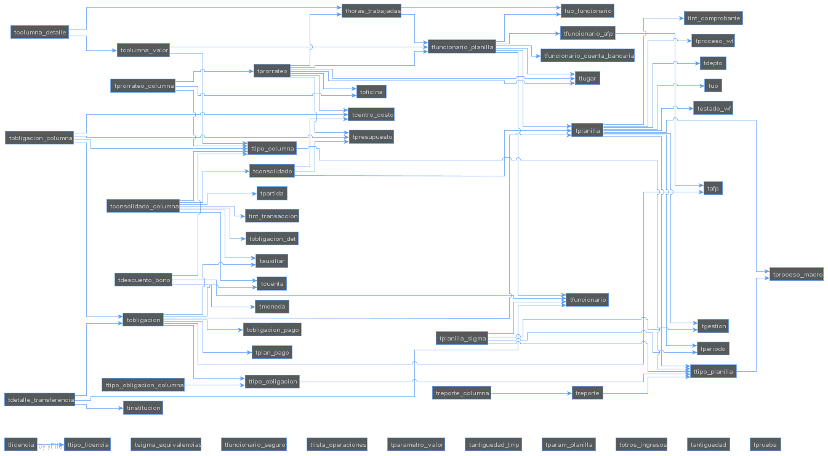

## Diccionario de Datos

El diccionario de datos, detalle de tablas, vistas, funciones, triggers, secuencias y otros se encuentran disponibles en el siguiente link:

<http://erp.obairlines.bo/sis_documentos/base_de_datos/Index.html>